Archivo n° 1
Guía de Aprendizaje

ASIGNATURA: Artes Visuales CURSO: 2° básico A

DOCENTE: Anyelo Gutiérrez

Nombre del Estudiante |  |  | Curso: 2° Año
Nombre del Estudiante |  |  | Semana: 17 al 21 /08  Semana n° 19
Unidad: 1 | “Artes Visuales”
O.A.(S): OA 3 | Expresar emociones e ideas en sus trabajos de arte, a partir de la experimentación con:  › materiales de modelado, de reciclaje, naturales, papeles, cartones, pegamentos, lápices, pinturas, textiles e imágenes digitales  › herramientas para dibujar, pintar, cortar, modelar, unir y tecnológicas (pincel, tijera, mirete, computador, entre otras)  › procedimientos de dibujo, pintura, collage, escultura, dibujo digital, entre otros.
OBJETIVO DE APRENDIZAJE |  | CONTENIDO
Expresar emociones e ideas en sus trabajos de arte, a partir de la experimentación |  | Paisajes naturales.
OBJETIVO DE LA CLASE |  | HABILIDADES
Expresar emociones e ideas en sus trabajos de arte, a partir de la experimentación con:  procedimientos de dibujo, pintura, collage, escultura, dibujo digital, entre otros |  | - Identificar  - Expresar  - Crear

Sombras chinescas

Las sombras chinescas o sombras chinas, precedente del teatro de sombras, parten de un juego popular basado en un efecto óptico teatralizado. Efecto que se consigue al interponer las manos u otros objetos entre una fuente de luz y una superficie clara (pantalla o pared), de manera que la posición y el movimiento de las manos proyecta sombras que representan figuras estáticas o en movimiento. Constituyen una de las más antiguas artes del teatro de títeres y marionetas.
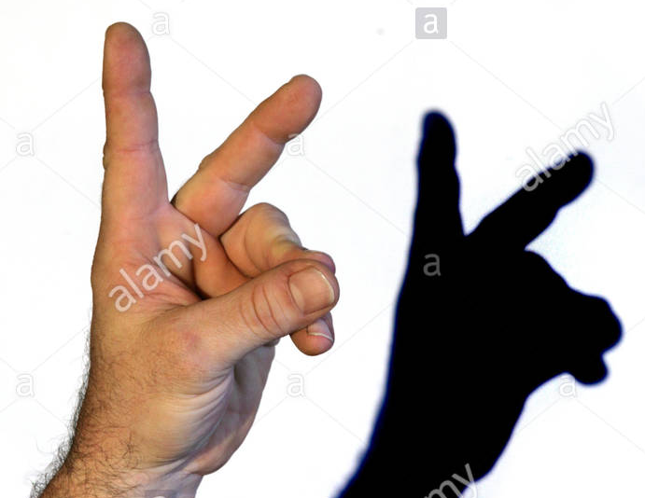

Te invito a entretenerte y al mismo tiempo aprender este novedoso arte de sombras.
Encierra en un círculo las imágenes que logres proyectar de las siguientes imágenes y compártelas con tu familia.
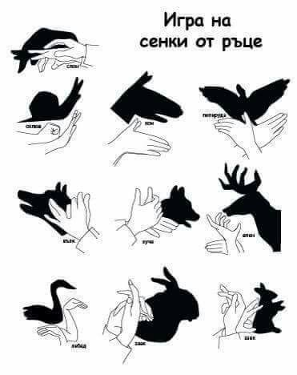
Completa después de realizar la actividad propuesta.
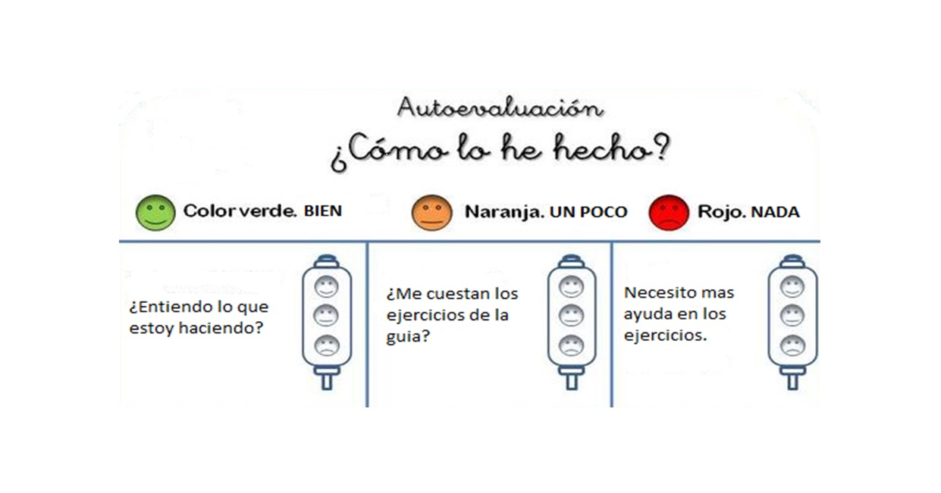

De acuerdo con las actividades que realizaste en esta guía, ¿qué actividad o actividades te costaron más?

